TUGAS PRAKTIKUM PERTEMUAN 1
Nama : Ilmi maulid irpian
NPM : 5520125042
Shift : 3
- membuat Fork
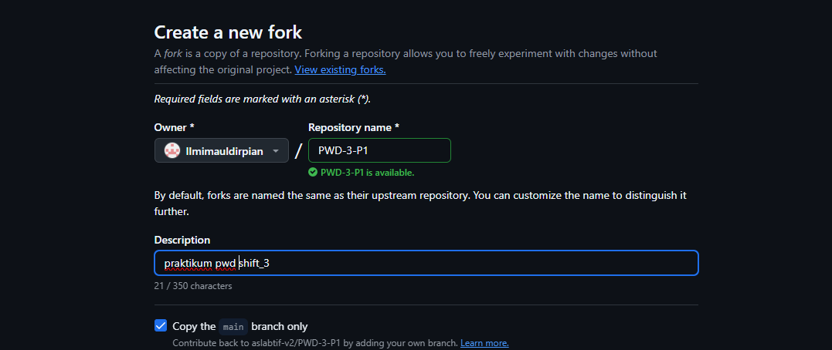

- Membuat folder untuk di-clone dengan membuka cmd difolder yang sudah dibuat
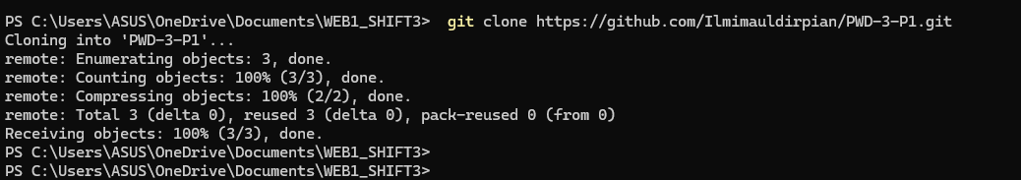

- Mengisi file index.html yang tersedia dengan biodata sendiri
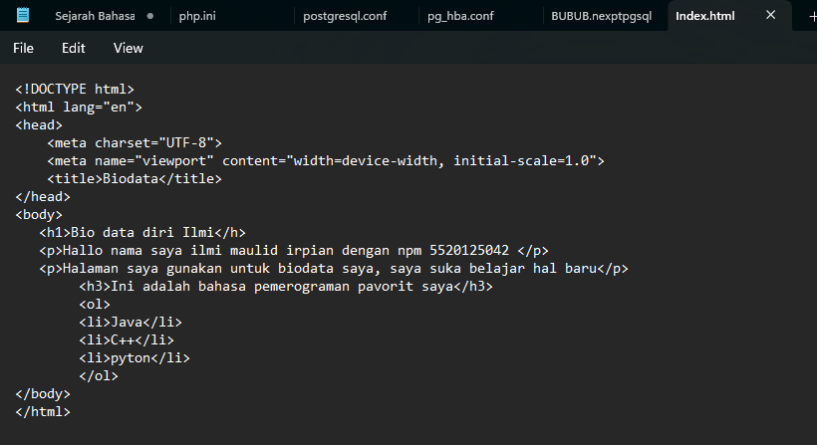

CARA PUSH KE GITHUB
- Ketik cmd untuk membuka terminal
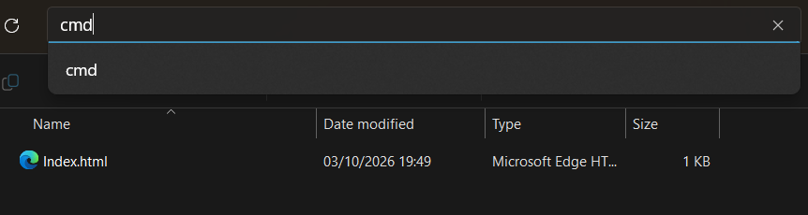
- Ketik git add . pada terminal untuk menambahkan seluruh perubahan di direktori saat ini lalu klik enter
- Ketik git commit -m “(ketik apa perubahannya)”
- Ketik git push origin main
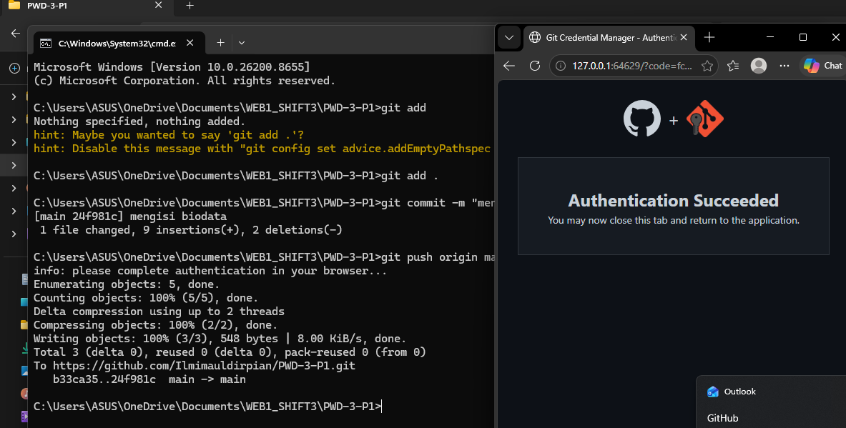

- Tampilan setelah di-push
